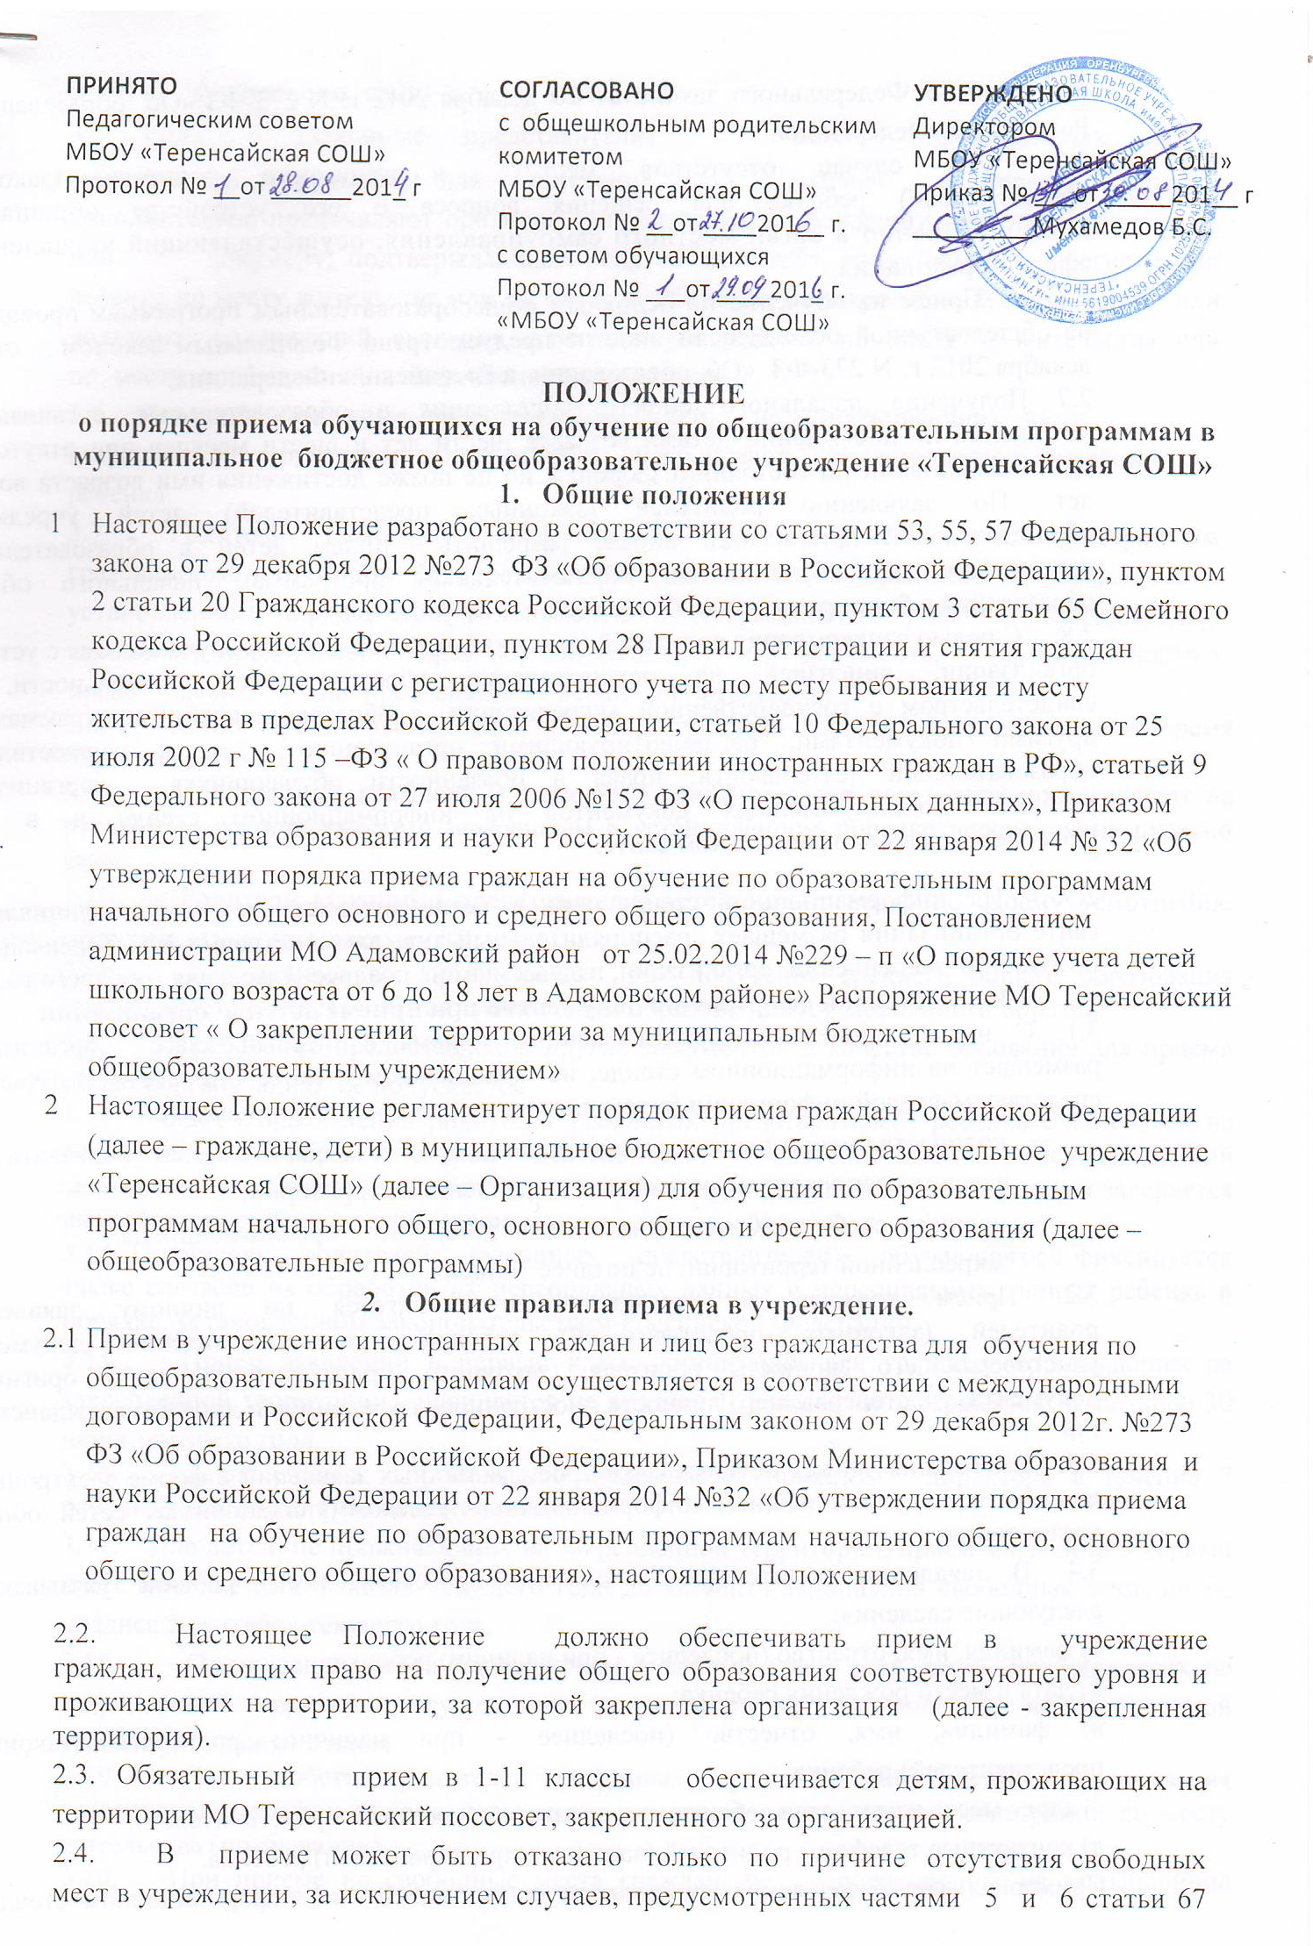

истатьей88Федеральногозаконаот29декабря2012г.N273-ФЗ«Об образовании вРоссийской Федерации».
2.5. В случае отсутствия мест в организацииродители (законные представители)ребенкадлярешениявопросаоегоустройствеобращаются непосредственно в орган местного самоуправления, осуществляющий управление в сфере образования.
2.6. Приемнаобучениепоосновнымобщеобразовательнымпрограммам проводится на общедоступной основе,если иное непредусмотрено Федеральнымзаконом от 29декабря 2012г.N 273-ФЗ «Об образовании в Российской Федерации».
2.7 Получение начального общего образования в образовательных организациях начинается по достижении детьми возраста шести лет и шести месяцев при отсутствии противопоказаний по состоянию здоровья, но не позже достижения ими возраста восьми лет. По заявлению родителей (законных представителей) детей учредитель образовательной организации вправе разрешить прием детей в образовательную организацию на обучение по образовательным программам начального общего образования в более раннем или более позднем возрасте
2.8. С целью ознакомленияродителей(законныхпредставителей)обучающихсясуставоморганизации, лицензией на осуществление образовательной деятельности,сосвидетельством огосударственнойаккредитации,с образовательными программами идругимидокументами, регламентирующими организацию и осуществление образовательной деятельности,праваиобязанностиобучающихся, организация размещаеткопии указанных документов на информационном стенде и в сети Интернет на своемофициальномсайте.

2.9. На информационном стенде или в сети Интернет на своем официальном сайте организация размещает распорядительныйакт администрации МО Теренсайский поссовет о закреплении организации,издаваемымне позднее1февралятекущегогода.
3. Порядокоформлениядокументовприприеме детей в организации
3.1.Сцельюпроведенияорганизованногоприемав первыйкласс организация размещаетна информационном стенде,наофициальном сайте в сети Интернет,всредствахмассовой информации(втомчислеэлектронных) информациюо:
количествемест впервыхклассахне позднее 10календарныхдней с момента издания распорядительногоакта о закрепленнойтерритории;
наличии свободныхместдля приемадетей,не проживающихна закрепленнойтерритории,не позднее 30 июня.
3.2. Прием граждан в учреждениеосуществляется по личному заявлению родителей(законныхпредставителей)ребенка при предъявлении документа, удостоверяющеголичностьродителя (законногопредставителя), либо оригинала документа, удостоверяющего личность иностранного гражданина и лица без гражданства в РФ
3.3.Организация может осуществлять приемуказанных заявленийвформе электронногодокументас использованием информационно- телекоммуникационныхсетейобщегопользования.
3.4.Взаявлении родителями(законнымипредставителями) ребенка указываются следующиесведения:
а) фамилия, имя, отчество(последнее-приналичии)ребенка;
б) дата и месторождения ребенка;
в)фамилия, имя, отчество(последнее-при наличии)родителей(законных представителей) ребенка;
г) адрес места жительстваребенка,егородителей(законныхпредставителей);
д) контактные телефоныродителей(законныхпредставителей) ребенка.
Примерная форма заявления размещается организацией на информационном стенде и(или) наофициальномсайтевсети Интернет.
3.5. Родители (законные представители) | детей, | проживающих на
закрепленной территории, для зачисления | ребенка | в первый класс
дополнительнопредъявляюторигиналсвидетельства о рождении ребенка
или документ,подтверждающий родствозаявителя, свидетельствоо регистрацииребенкапоместу жительстваилипоместу пребыванияна закрепленной территории или документ, содержащий сведения о регистрацииребенкапоместу жительстваилипоместупребыванияна закрепленнойтерритории.
3.6. Родители (законные представители) детей, не проживающих на закрепленной территории,дополнительно предъявляют свидетельствоо рожденииребенка.
3.7. Родители (законные представители) ребенка, являющегося иностраннымгражданином илилицомбезгражданства,дополнительно предъявляютзаверенныев установленномпорядкекопиидокумента, подтверждающегородствозаявителя (илизаконностьпредставленияправ обучающегося), и документа, подтверждающего право заявителя на пребывание вРоссийскойФедерации.
3.8. Копиипредъявляемыхприприемедокументовхранятсяворганизациина времяобученияребенка.
3.9. Иностранныегражданеилица без гражданствавседокументы представляютна русскомязыкеиливместесзаверенным вустановленномпорядкепереводомна русскийязык.
3.10. Родители(законные представители)детей имеют право посвоему усмотрению представлятьдругие документы.
3.11. Приприемев организациюдляполучениясреднегообщегообразования представляетсяаттестатобосновном общемобразованииустановленного образца.
3.12. Требованиепредоставлениядругихдокументоввкачествеоснования для приема детейворганизацию недопускается
3.13. Фактознакомленияродителей(законныхпредставителей)ребенкас лицензиейнаосуществлениеобразовательнойдеятельности,свидетельством огосударственной аккредитации организации, егоуставом фиксируетсяв заявленииоприемеизаверяетсяличнойподписью родителей(законных представителей) ребенка.
3.14. Подписью родителей (законных представителей) обучающегося фиксируетсятакжесогласиенаобработку ихперсональныхданныхи персональных данных ребенкав порядке,установленномзаконодательством РоссийскойФедерации.
3.15. Приемзаявленийвпервыйклассорганизациидляграждан,проживающих назакрепленной территории, начинаетсяне позднее 1 февраля и завершается не позднее30 июнятекущегогода.
3.16. Зачислениев организациюоформляетсяприказом директоравтечение7 рабочихднейпослеприемадокументов.
3.17. Длядетей, непроживающихназакрепленнойтерритории, прием заявленийв первыйклассначинаетсяс1июлятекущегогодадомомента заполнения свободныхмест, нонепозднее 5сентября текущегогода.
3.18. Организация, закончившее прием в первыйкласс всехдетей,проживающих назакрепленнойтерритории,осуществляетприемдетей,не проживающих на закрепленнойтерритории,ранее 1июля.
3.19. Для удобства родителей (законных представителей), детейорганизация устанавливаетграфик приемадокументоввзависимостиотадреса регистрации поместужительства(пребывания).
3.20. Приприеме на свободные места граждан, не проживающих на закрепленнойтерритории,преимущественным правом обладают дети граждан, имеющихправона первоочередное предоставлениеместав организациив соответствиис законодательствомРоссийскойФедерациии нормативнымиправовымиактами субъектовРоссийскойФедерации.
3.21. Дети с ограниченными возможностями здоровья принимаются на обучение по адаптированной основной общеобразовательной программе только с согласия их родителей ( законных представителей) и на основании рекомендации психолого – медико – педагогической комиссии
3.22Документы, представленные родителями (законнымипредставителями) детей, регистрируются в журнале приема заявлений. После регистрации заявления родителям (законным представителям) детей выдаетсяраспискавполучениидокументов,содержащаяинформацию о регистрационномномерезаявленияоприемеребенкав организацию,о перечне представленных документов.Расписка заверяется подписью должностного лица организации,ответственногоза прием документов,и печатьюорганизации.
3.23. Приказыдиректора организацииоприемедетейнаобучениеразмещаютсяна информационном стенде вдень ихиздания.
3.24. Накаждогоребенка,зачисленноговорганизацию,заводитсяличноедело,в которомхранятся все сданныедокументы.

( изменения согласно указанным замечаниям прокуратуры)

